

**ประกาศองค์การบริหารส่วนตำบลดาโต๊ะ**

**เรื่อง ราคาประเมินของที่ดินและสิ่งปลูกสร้าง(ภ.ด.ส.1)ประจำปี 2563**

---------------------------------------------------

อาศัยอำนาจตามพระราชบัญญัติภาษีที่ดินและสิ่งปลูกสร้าง พ.ศ.2562 มาตรา 39 และระเบียบกระทรวงมหาดไทยว่าด้วยการดำเนินการ ตามแห่งพระราชบัญญัติภาษีที่ดินและสิ่งปลูกสร้าง พ.ศ.2562 ให้องค์การปกครองส่วนท้องถิ่นประกาศราคาประเมินทุนทรัพย์ของที่ดินและสิ่งปลูกสร้าง อัตราภาษีที่จัดเก็บ และรายละเอียดอื่นที่จำเป็นในการจัดเก็บภาษีแต่ละปี ณ สำนักงานหรือที่ทำการขององค์กรปกครองส่วนท้องถิ่นนั้น

บัดนี้องค์การบริหารส่วนตำบลดาโต๊ะได้จัดทำราคาประเมินทุนทรัพย์ของที่ดินและสิ่งปลูกสร้าง(ภ.ด.ส.1)โดยแสดงตามบัญชีราคาประเมินทุนทรัพย์(ภ.ด.ส.1)และให้ผู้ที่อยู่ในข่ายเสียภาษี ชำระภาษีภายใน เดือน เมษายน 2564 ณ องค์การบริหารส่วนตำบลดาโต๊ะ หากท่านได้รับแจ้งการประเมินภาษีที่ดินและสิ่งปลูกสร้างแล้ว เห็นว่าการประเมินไม่ถูกต้อง มีสิทธิ์ยื่นคำร้องขอคัดค้านต่อผู้บริหารท้องถิ่นเพื่อพิจารณาทบทวนตามแบบ ภ.ด.ส.10 ภายใน 30 วันนับแต่วันที่ได้รับแจ้งประเมิน และหากผู้บริหารท้องถิ่นไม่เห็นชอบกับคำคัดค้านนี้ ให้มีสิทธิอุทธรณ์ต่อคณะกรรมการพิจารณาอุทธรณ์การประเมินภาษี โดยยื่นอุทธรณ์ต่อผู้บริหารท้องถิ่นภายใน 30 วัน นับแต่ได้รับแจ้งคำวินิจฉัยอุทธรณ์ ทั้งนี้ตามมาตรา 73 และมาตรา 83 แห่งพระราชบัญญัติภาษีที่ดินและสิ่งปลูกสร้าง พ.ศ.2562

ดังนั้น ผู้มีหน้าที่ชำระภาษีในเขตองค์การบริหารส่วนตำบลดาโต๊ะ สามารถตรวจสอบข้อมูลประกาศบัญชีราคาประเมินทุนทรัพย์ของที่ดินและสิ่งปลูกสร้าง พ.ศ.2564 ณ สำนักงานองค์การบริหารส่วนตำบลดาโต๊ะ และในเว็บไซต์ขององค์การบริหารส่วนตำบลดาโต๊ะ (www.datoh.go.th) หากมีข้อสงสัยประการใดสามารถติดต่อสอบถามรายละเอียดเพิ่มเติมได้ที่ กองคลัง งานจัดเก็บรายได้ องค์การบริหารส่วนตำบลดาโต๊ะ หมายเลขโทรศัพท์ 073-468626 ในวันและเวลาราชการ

จึงประกาศมาเพื่อทราบโดยทั่วกัน

ประกาศ ณ วันที่ 12 กุมภาพันธ์ พ.ศ. 2563

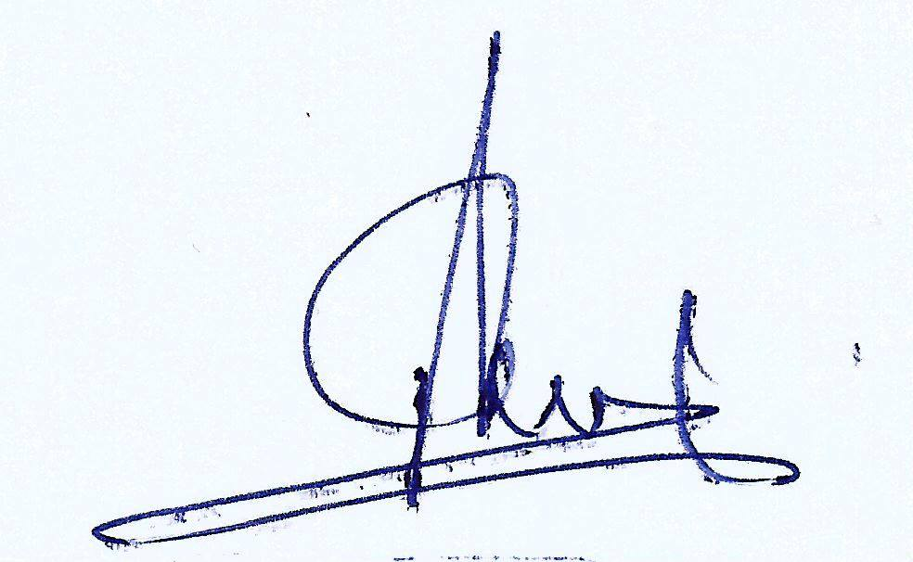

(นายมะแอ ดาโอะ )

นายกองค์การบริหารส่วนตำบลดาโต๊ะ